**Практическая работа №1**

История развития языков программирования

ЗАДАНИЕ.

1. Внимательно изучите содержание презентации История развития языков программирования.pptx.
2. Составьте схему, отражающую историю развития основных языков программирования (пример составления схемы представлен на рис.1).

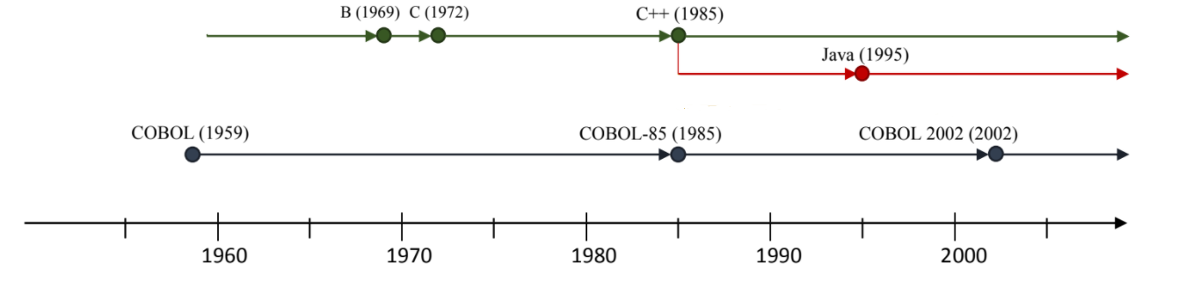

Рисунок . Пример схемы

Схема должна содержать:

* временную шкалу;
* каждое отдельное «семейство» языков должно быть обозначено новым цветом;
* рядом с названием языка программирования в скобках указать автора языка и год создания языка.

1. Требования к документу:
   * ориентация страницы со схемой – альбомная;
   * в верхнем колонтитуле указан автор работы и дата ее создания;
   * название файла должно иметь следующую структуру: ФАМИЛИЯ_КЛАСС.docx